**Федеральное государственное образовательное бюджетное учреждение**

**высшего образования**

**«ФИНАНСОВЫЙ УНИВЕРСИТЕТ ПРИ ПРАВИТЕЛЬСТВЕ РФ»**

**Департамент анализа данных и машинного обучения**

**Отчет по практике №2**

по дисциплине «системы управления базами данных»

Студента группы ПМ23-1

Факультета информационных технологий и анализа больших данных

Тищенко И.С.

Преподаватель

Карамышев Е.П.

Москва 2024

Упражнение 1

1. Иерархическая модель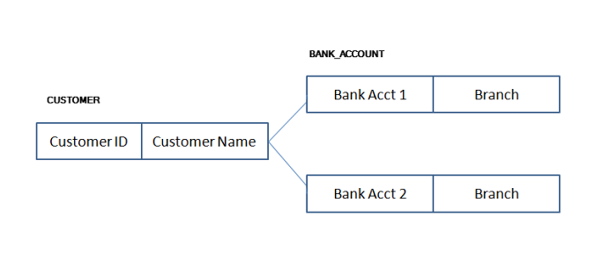
2. Сетевая модель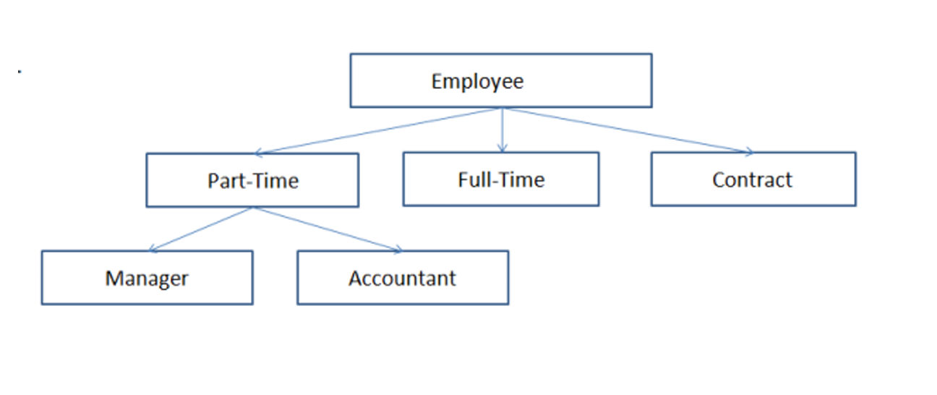
3. Объектно-ориентированная модель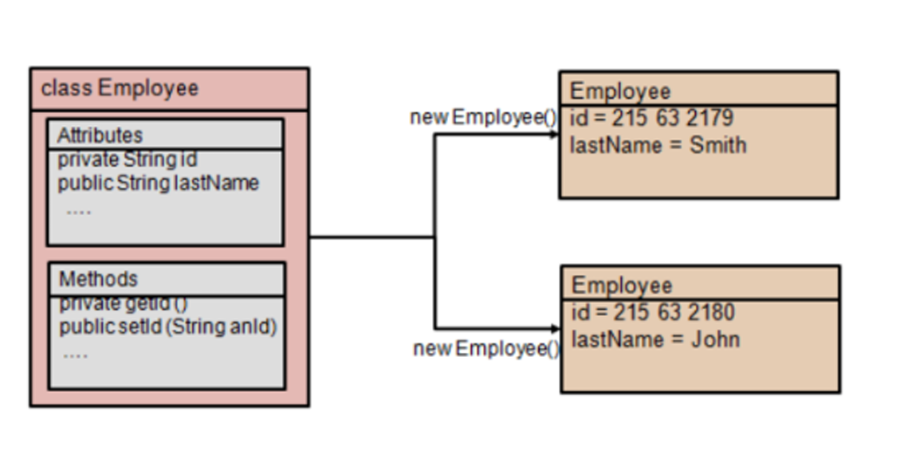
4. Модель плоского файла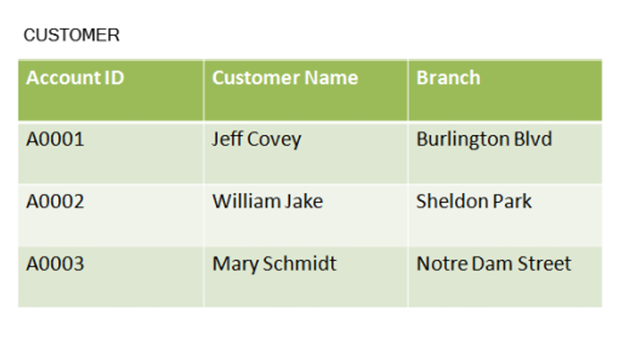

Упражнение 2

1. Создадим отношение (таблицу), добавим в него гипотетические данные (в том числе, повторяющиеся).

Предметная область «Результаты соревнований по спортивному ориентированию». Требуется хранить информацию о результатах участия спортсменов в соревнованиях по спортивному ориентированию. Соревнования (ФИО_участника, Год_рождения, Номер_телефона_участника, Возрастная_группа_участника, Пол_участников_группы, Минимальный_возраст, Максимальный_возраст, Название_коллектива_и_год_создания, ФИО_тренера, Телефон_тренера1, Телефон_тренера2, Дата_время_старта, Дата_время_финиша, Результат_прохождения_трассы). Результат прохождения трассы выбрать из списка: финишировал, сошел с дистанции, дисквалифицирован.

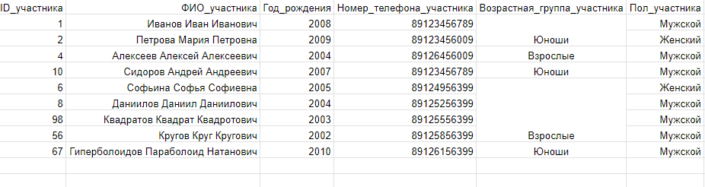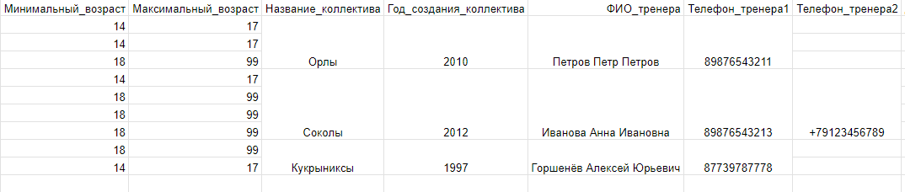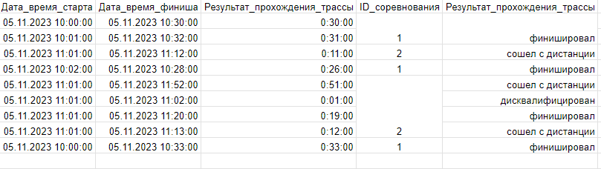

1. Выполним нормализацию до первой начальной формы:

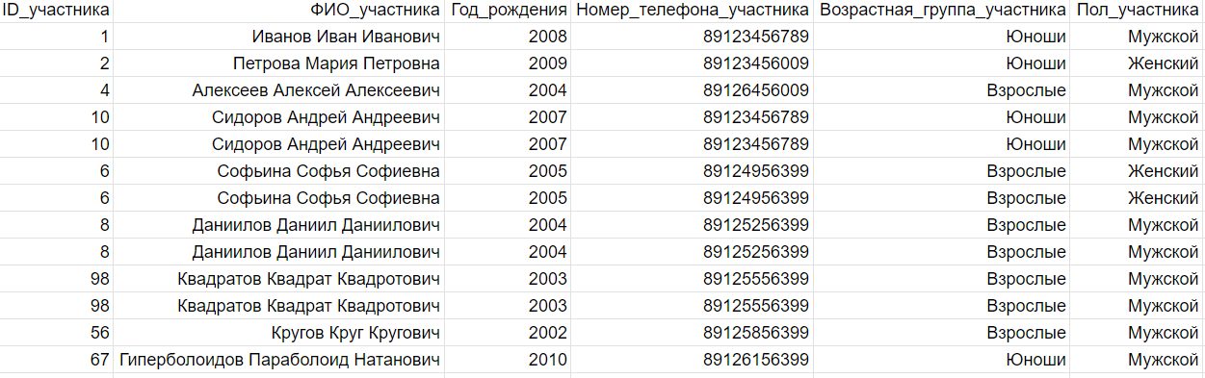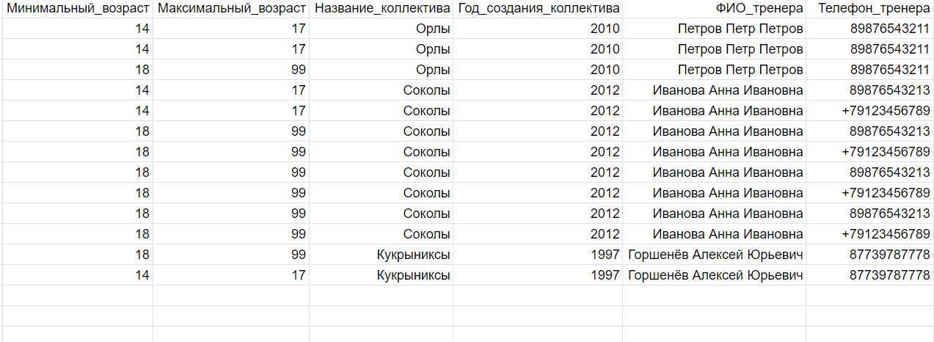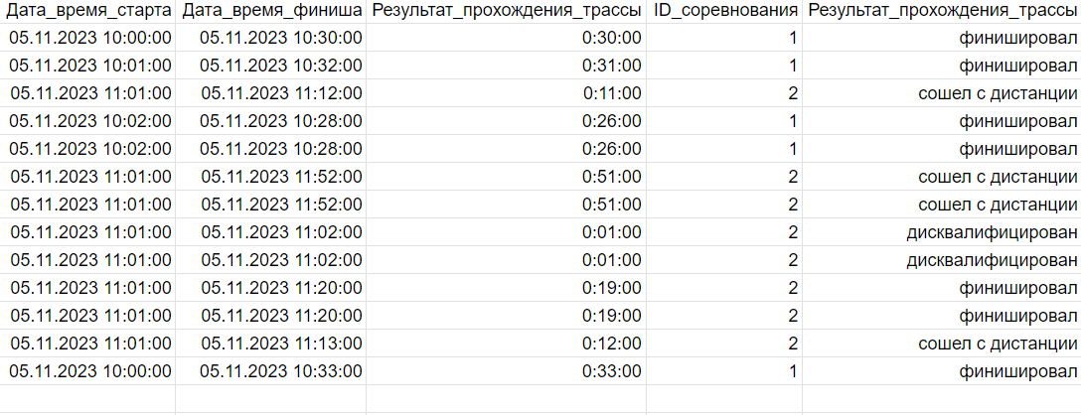

1. Найдем функциональные зависимости между атрибутами

От ID_участника зависят такие значения как ФИО, Результат_прохождения_трассы, Дата_время_старта, Дата_время_финиша, Год_рождения и Номер_телефона_участника,

А от ФИО_тренера зависят Телефон_тренера, Год_создания_коллектива, Название_коллектива